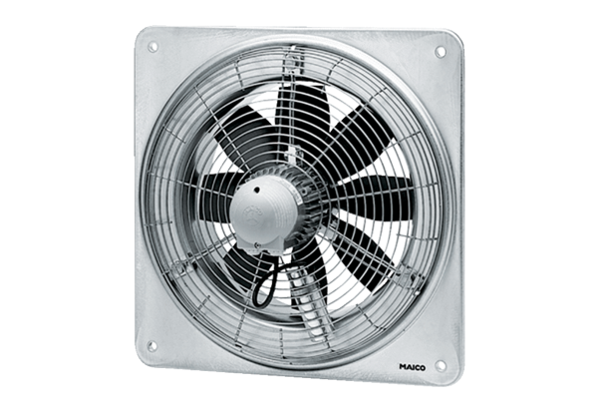Axiální nástěnný ventilátor DZQ 30/6 BObsah dodávky: 1 kusSortiment: C
Typové číslo: 0083.0119Výrobce: MAICO

